COMUNICADO DE PRENSA

Santiago, sábado 07 mayo de 2005

Nuevo organismo regulador y fiscalizador:
SUPERINTENDENCIA DE CASINOS DE JUEGO COMIENZA A FUNCIONAR HOY

• La Superintendencia de Casinos de Juego (SCJ) inició hoy sus funciones de supervigilancia, regulación y fiscalización de casinos de juego.

• El Superintendente Francisco Javier Leiva Vega detalló los requisitos que deberán cumplir los inversionistas interesados en postular con sus proyectos para los hasta 17 nuevos casinos que pueden instalarse en Chile; y anunció la implementación de dos programas antilavado: Programa de Asistencia Técnica Internacional y Programa de Coordinación Técnica Nacional.

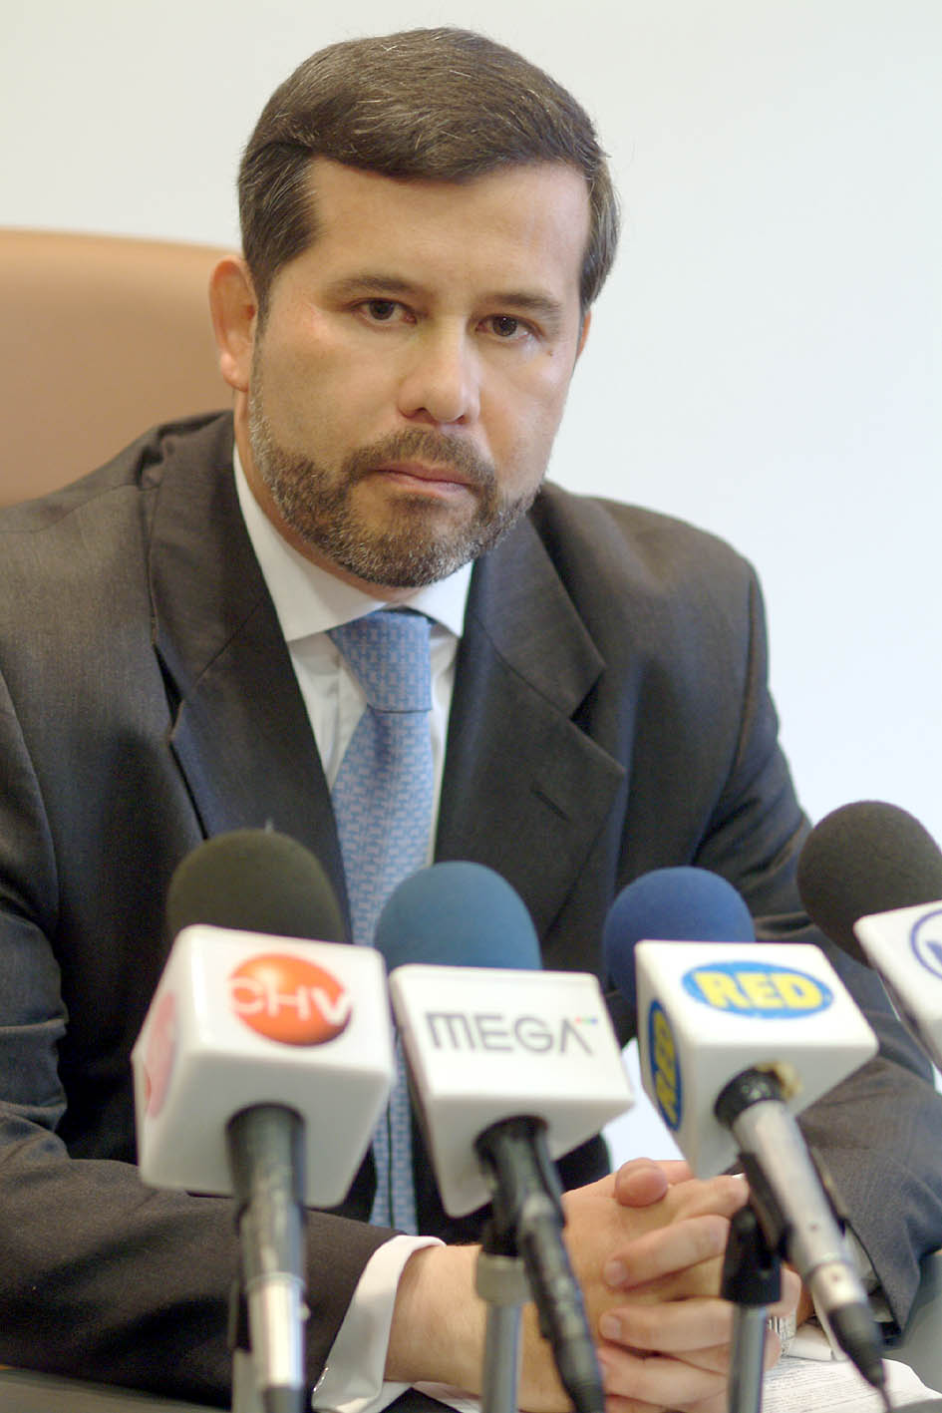
Francisco Javier Leiva, Superintendente de Casinos de Juego.

La Superintendencia de Casinos de Juego (SCJ) comenzó a ejercer hoy sus funciones de supervigilancia y fiscalización para la instalación, administración y explotación de esta industria. Con ello, el nuevo Superintendente Francisco Leiva iniciará la aplicación de la Ley 19.995 de 2005, primer cuerpo legal sobre casinos de juego en la historia económica del país.

La nueva ley sienta las bases para la consolidación, crecimiento y regulación de un sector que, por ejemplo, sólo en 2004 generó en Chile una recaudación de IVA por alrededor de US$ 11 millones. El Superintendente aseguró que “la ley posee un claro énfasis en el impulso del desarrollo regional, ya que los casinos de juego generan empleo, potencian y fomentan el desarrollo turístico, y captan el interés de las municipalidades y de los gobiernos regionales”.

Nombrado por el Presidente de la República el pasado 1° de febrero, el Superintendente Francisco Javier Leiva Vega es Ingeniero Civil Industrial de la Universidad Católica de Chile y Master of Arts in Economics de ILADES-Georgetown University. Se desempeñó como asesor del Ministerio de Hacienda desde 1993 y representó a esta cartera en la tramitación del proyecto de ley que dio origen a la denominada ley de casinos de juego. Desde su designación se ha concentrado en la elaboración de los reglamentos que permitirán que la SCJ cumplan con las funciones de supervigilar y regular el desarrollo de la industria de casinos de juego en lo que se refiere a la tramitación y otorgamiento de los permisos de operación como, asimismo, de las licencias de juego y servicios complementarios.

La SCJ se relaciona con el Presidente de la República a través del Ministerio de Hacienda, y cuenta con un Consejo Resolutivo que tiene las atribuciones exclusivas de otorgar, denegar, renovar y revocar los permisos de operación de los casinos de juego como, asimismo, las licencias de juego y los servicios anexos correspondientes. El Superintendente es el secretario ejecutivo de esta instancia decisoria, la cual es presidida por la Subsecretaria de Hacienda, e integrada por la Subsecretaria de Desarrollo Regional y Administrativo, el Superintendente de Valores y Seguros, el Director Nacional del Servicio Nacional de Turismo, dos representantes del Presidente de la República nombrados con acuerdo del Senado, y el Intendente Regional que corresponda a la localización del proyecto de casino de juego o de la entidad en funcionamiento que se someta a análisis o resolución. El Consejo Resolutivo ejerce las atribuciones exclusivas respecto de los permisos de operación de casinos de juego, licencias de juego y servicios anexos, conforme a las proposiciones que formula el Superintendente en su calidad de Secretario Ejecutivo.

Los nuevos casinos de juego

La primera ley de casinos de juego determina que la SCJ puede autorizar un límite de 17 entidades más, pero la distribución geográfica de la nueva industria deberá cumplir con tres condiciones para que sean aprobados: habrá uno en cada región del país, exceptuando la Región Metropolitana; no podrán existir más de 3 casinos de juegos en una misma región; y la distancia que separará a uno de otro tiene que superar los 70 kilómetros viales.

El interés regional se deriva del hecho de que las sociedades operadoras deberán pagar mensualmente el 20% de sus ingresos brutos para que en partes iguales el municipio y gobierno regional correspondientes inviertan en obras de desarrollo comunal y regional. “Llamo a entender desde el inicio que la SCJ no ‘apuesta’ por comunas, sino que analiza y estudia técnicamente proyectos de casinos de juego”, aseguró el Superintendente.

Asimismo, recalcó que la SCJ comenzó hoy la primera parte del proceso de postulación, la cual se extenderá hasta agosto. La “Etapa I: Anuncio de proyectos” concluye el próximo 05 de julio y desde hoy los inversionistas privados tienen 60 días corridos para anunciar ante la SCJ su declaración de intención de presentar uno o más proyectos identificando las comunas de su interés. El Superintendente aseguró que “es obligatorio que todos los proyectos sean anunciados para ingresar formalmente al proceso de postulación, pero existe libertad para que aquellos inversionistas que hayan declarado su interés decidan no formalizar uno o más proyectos”. Por su parte, la “Etapa II: Presentación de proyectos” dura 30 días corridos, y se inicia el 06 de julio para cerrarse el 04 de agosto.

Posteriormente la SCJ precalificará a las sociedades postulantes a través de un proceso que contempla dos programas diferentes pero complementarios de prevención de lavado de dinero. Una vez concluido dicho proceso, se analizará y evaluará si las propuestas cumplen las normas estipuladas en la ley y en la reglamentación. Sólo allí se estará en condiciones de efectuar las presentaciones ante el Consejo Resolutivo de la SCJ.

Asistencia técnica y coordinación antilavado

El Superintendente aseguró que frente a la expansión del negocio que se proyecta en Chile, la institución que dirige velará por utilizar todas las herramientas legales con que cuenta para que “la nueva industria de casinos de juego continúe estando lejos de toda sospecha de lavado de dinero”. Para ello planteó que “se ejercerán las amplias atribuciones que fueron otorgadas en función del carácter excepcional y de las consideraciones de orden público y de seguridad del país que implica la autorización del funcionamiento de hasta 17 nuevos casinos de juego”.

En este contexto, el Superintendente anunció que la SCJ está estableciendo contactos con diversas instituciones extranjeras que se especializan en el área de investigación de lavado de dinero, de modo de implementar un Programa de Asistencia Técnica Internacional que permita enfrentar cabalmente el proceso precalificación que obligatoriamente antecede el estudio y evaluación de cada proyecto presentado por inversionistas extranjeros. A través de él, la SCJ se plantea homologar las amplias facultades que posee para precalificar a los postulantes nacionales. El Superintendente indicó que está estableciendo contactos con diversas instituciones especializadas en el área de investigación de lavado de dinero, con el fin de “asegurar en esta nueva oportunidad de negocios reglas iguales para todos”. Aseveró que, no importando el aumento del tamaño del sector, la industria de casinos en Chile debe consolidarse lejos de toda sospecha de lavado de dinero y asociarse únicamente al crecimiento económico y el desarrollo regional”.

En el caso de los inversionistas nacionales, la SCJ tiene amplias facultades para investigar especialmente el origen de los capitales aportados, no importando si los accionistas son personas naturales o jurídicas. Por ello, tiene decidido implementar un Programa de Coordinación Técnica Nacional que se apoyará en la facultad que tiene la SCJ para requerir de todos los organismos del Estado que estime necesarios, su colaboración activa para contar con informes sobre los antecedentes personales, comerciales, tributarios y penales de todos los accionistas de cada sociedad, así como también de las personas naturales que integren las personas jurídicas accionistas. Incluso, el Superintendente Leiva especificó que esas facultades “las puede ejercer la Superintendencia respecto de cualquier persona jurídica societariamente vinculada con aquella que concurse para obtener un permiso de operación”.

Cuando los permisos de operación se hayan adjudicado, las atribuciones relativas a determinar el origen de los capitales serán ejercidas por la SCJ cada vez que se soliciten modificaciones en la composición accionaria o en el capital de la sociedad, y también cuando se incorpore un nuevo partícipe.

Por último, aseguró que “faltan varios meses para saber cuántos casinos se agregarán a los siete que funcionan en Chile, porque el proceso de postulación tiene una complejidad y seriedad técnica que requiere asegurar que estamos frente a una oportunidad de desarrollo regional y no ante un riesgo”.

Fiscalización de los casinos en funcionamiento

Mientras que de los siete casinos actualmente en funcionamiento dos operan en la I Región, en las ciudades de Arica e Iquique; los restantes cinco están instalados en Coquimbo, IV Región; Viña del Mar, V Región; Pucón, IX Región; Puerto Varas, X Región; y Puerto Natales, XII Región.

La SCJ fiscalizará y controlará su correcto funcionamiento pero sus facultades se aplicarán en cuanto al efectivo cumplimiento de los contratos de concesión que vencen el 31 de diciembre de 2015. Mientras tanto, el Superintendente especificó que la SCJ está recibiendo de los municipios todos los antecedentes de las bases de licitación y de los contratos que rigen el funcionamiento de los siete casinos. Los antecedentes terminarán de recibirse el próximo 18 de mayo y afirmó que aunque “no existe una evaluación previa que indique la existencia de áreas problemáticas, en caso de que llegara a corresponder, naturalmente la SCJ deberá ejercer su facultad sancionadora”.

Comunicaciones
Superintendencia de Casinos de Juego
Fono: 473 20 43

